“Stoker op een stoomgemaal”
- "ik kom uit de stoomhoek", verklaart H. van de Meent simpelweg hoe het komt dat hij eind 20ste eeuw nog regelmatig een werkend stoomgemaal bedient.
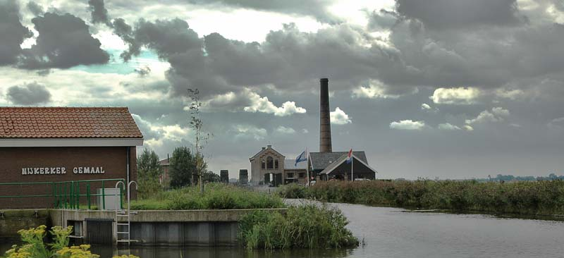
- Toen hij begin jaren vijftig zijn opleiding voltooide, waren stoomgemalen in Nederland nog geen zeldzaamheid.
- Als chef service afdeling bij een fabrikant van cv-ketels gaat hij binnenkort met de vut, maar ook daarna hoopt hij nog bezig te blijven met onderhoud en bediening van het Stoomgemaal Hertog Reijnout in de polder Arkemheen bij Nijkerk.
- Pas in 1983 werd het gemaal vervangen door een elektrisch exemplaar, dat nu een stukje verderop de polder droogpompt.
- “Het stoomgemaal was al lang afgeschreven, maar het werkte nog en de boeren van Arkemheen waren erg zuinig", aldus Van de Meent”.
- Daarom is het zolang in bedrijf gebleven.
- De toenmalige dijkgraaf was en is een groot liefhebber van stoom en hij heeft er alles aan gedaan om te zorgen dat Hertog Reijnout ook daarna bleef werken, om nostalgische redenen dan.
- De restauratie heeft anderhalf miljoen gulden gekost en dat is bijeen gebracht door de gemeente, het waterschap en de Lions Club Putten-Nijkerk.
- Het waterschap had overigens ook een beetje eigenbelang bij het behoud van Hertog Reijnout: als het elektrische gemaal uitvalt is er nog een reservesysteem.
- Voor 1983 was dat er niet en Van de Meent heeft barre situaties meegemaakt.
- In de jaren vijftig moesten we ooit met een boerenkar naar het gemaal om een reparatie uit te voeren.
- Doordat er niet gemalen werd stond het water in Arkemheen zo hoog dat lopen ondoenlijk was.
- Een elektriciteitsaansluiting ontbrak, dus eerst stond je dan vijf of zes uur met de hand te pompen om de ketel weer vol te krijgen.
- In de warme stookruimte van Hertog Reijnout gooit Van de Meent een lading kolen op het vuur: vetkolen nootjes 3, gedolven in Polen.
- In de belendende ruimte sist de zuiger en zoeft het enorme vliegwiel: op de grens van Arkemheen en randmeer ben je terug in de 19de eeuw.
- Met de energie van één kilo steenkool kunnen de raderen aan de buitenzijde van het oude gebouw zestig kuub polderwater wegslaan.
- In moderne termen is dat niet veel.
- Het 110 pk gemaal, dat in 1883 gereedkwam, heeft een rendement van 25 à 30 procent; in moderne energiecentrales wordt gestreefd naar 49 procent.
- Ondertussen houdt machinist Van de Meent de drukmeter in de gaten.
- Op 4,5 bar staat hij nu, ongeveer tweemaal zoveel als in een fietsband.
- Als het moet kan Van de Meent tot een bar of tien gaan, maar waarom zou hij.
- Hertog Reijnout is juist een ideale plaats om wat stoom af te blazen - zeker voor de bezoekers, maar ook voor de vrijwilligers die het stoomgemaal een dag of vijftien per jaar draaiende houden.

